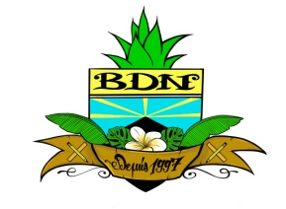  COLLEGE BOIS DE NEFLES  5 Chemin des Franciscéas  97490 SAINTE--CLOTILDE | Rentrée Scolaire 2023 - COLLEGE BOIS DE NEFLES
- Rentrée des élèves de 6EME=> Jeudi 17 août 2023
7h35 – 12h50 : Accueil des élèves de 6ème seuls (sans accompagnateur). Les élèves se muniront d’une trousse, de feuilles vierges et d’un cahier de texte ou agenda. Il sera procédé à la distribution des manuels scolaires.
Pour cette journée d’accueil, tous les élèves de 6EME déjeuneront en salle de restauration indépendamment du régime souhaité et seront libérés à 12h50 après le service de restauration, pas de cours l’après-midi.
- Rentrée des élèves de 5/4/3EME=> Jeudi 17 août 2023
13h15 – 15h25 : Accueil des élèves de cycle 4 (5/4/3ème) seuls (sans accompagnateur). Les élèves se muniront d’une trousse, de feuilles vierges et d’un cahier de texte ou agenda. Il sera procédé à la distribution des manuels scolaires.
- A compter du vendredi 18 août 2023
Emplois du temps ordinaires pour tous les élèves et les personnels avec service de restauration.

